ПАМЯТКА ПО СБОРУ ВАЛЕЖНИКА
С 1 января 2019 года вступил в силу Федеральный закон от 18 апреля 2018 года № 77-ФЗ «О внесении изменения в статью 32 Лесного кодекса Российской Федерации», который относит валежник к не древесным лесным ресурсам (ч. 2 ст. 32 ЛК РФ).
У граждан Российской Федерации появилась возможность свободного сбора валежника для собственных нужд бесплатно без получения каких-либо разрешений и заключений договоров.
ЧТО ТАКОЕ ВАЛЕЖНИК?
Под валежником понимаются остатки стволов деревьев, сучьев, лежащие на земле и образовавшиеся вследствие естественного отмирания и повреждения деревьев.
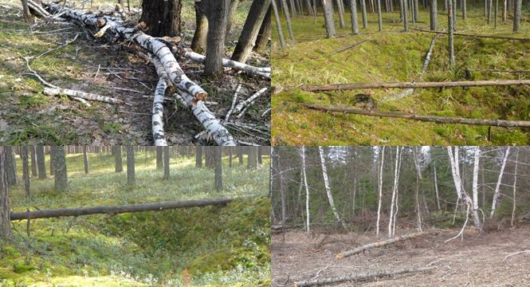
НЕ ЯВЛЯЕТСЯ ВАЛЕЖНИКОМ!
К валежнику не относятся сухостойные и поваленные ветром деревья с зеленой листвой и хвоей, а так же порубочные остатки в результате хозяйственной деятельности, поэтому нельзя их распиливать и вывозить из леса.
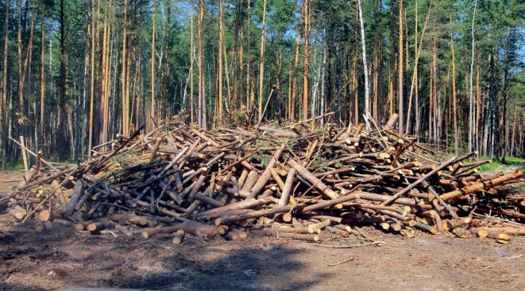
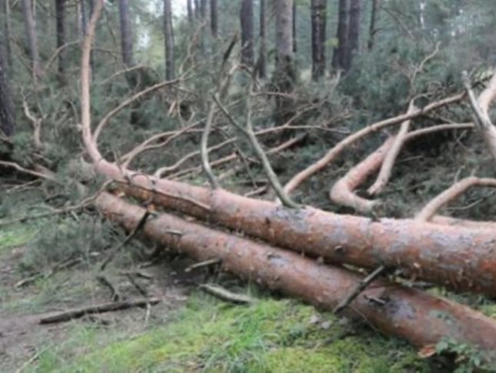
ОБРАЩАЕМ ВНИМАНИЕ ГРАЖДАН!
Рубка сухостойных деревьев является незаконной рубкой. Заготовка буреломных, ветровальных деревьев, стволовая часть которых не отделена от корневой части находящейся в почве, запрещена и может быть квалифицированна как хищение, либо уничтожение или повреждение чужого имущества.
Заготовленный валежник может быть использован гражданами только для собственных нужд.
ВАЖНО ПОМНИТЬ!
Граждане при сборе валежника обязаны соблюдать Правила пожарной безопасности в лесах, Правила санитарной безопасности в лесах, Правила лесовосстановления и Правила ухода за лесами.

